Мастер-класс по аппликации из цветной бумаги «Светофор»
Для работы необходимо следующее оборудование:
- Картон черного цвета;
- Цветная двухсторонняя бумага или бумага для записей ;
- Ножницы;
- Клей карандаш;
-Циркуль, линейка, карандаш;
- Шаблоны сердечек разного размера.
1. Из цветной бумаги (красной, желтой, зеленой) вырезаем сердечки разного размера.
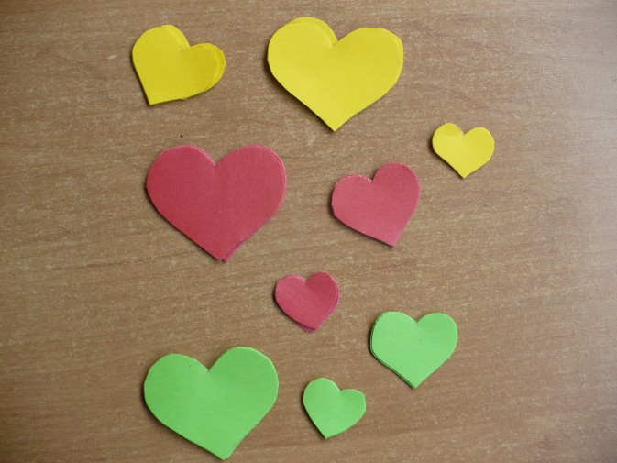

2. Складываем вырезанные сердечки пополам.
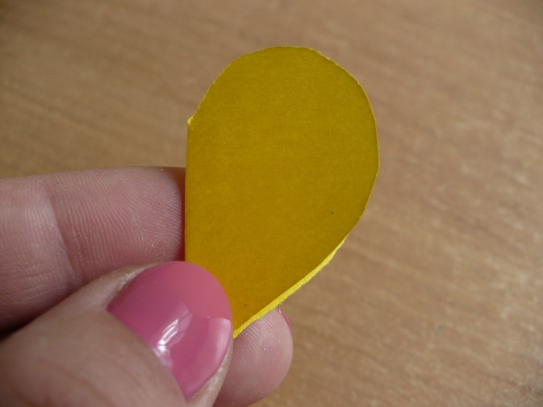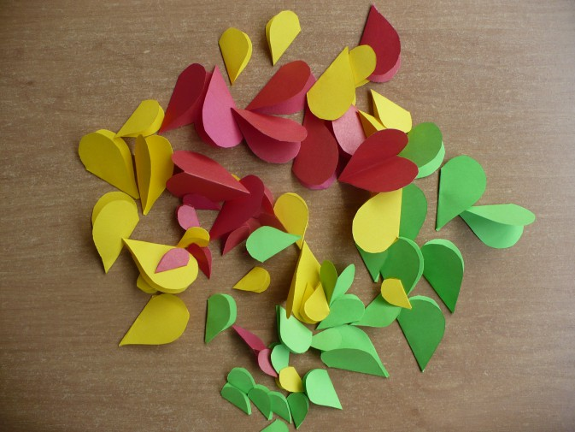

3. На картоне с помощью линейки, карандаша и циркуля рисуем три одинаковых по диаметру круга.
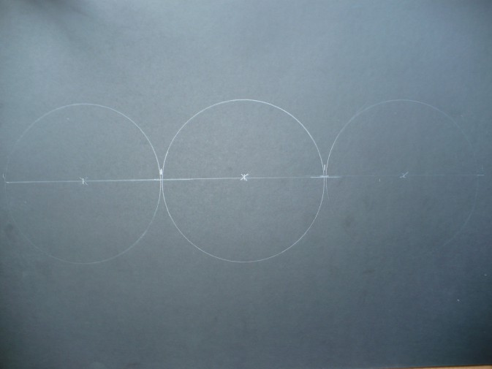
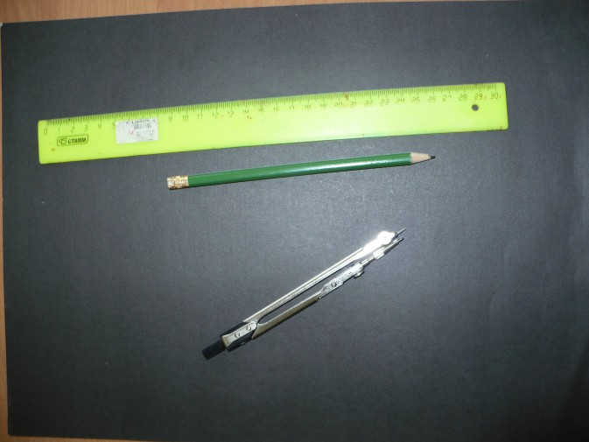

4. Начинаем мастерить наш светофор. Узор выкладываем на свое усмотрение. Намазываем клеем половинку сердечка и приклеиваем. Сначала делаем красный сигнал светофора.

5. По образцу делаем желтый и зеленый сигналы светофора.

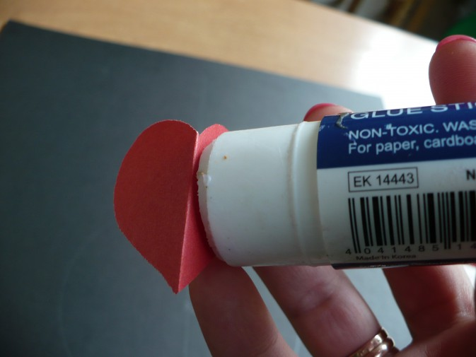
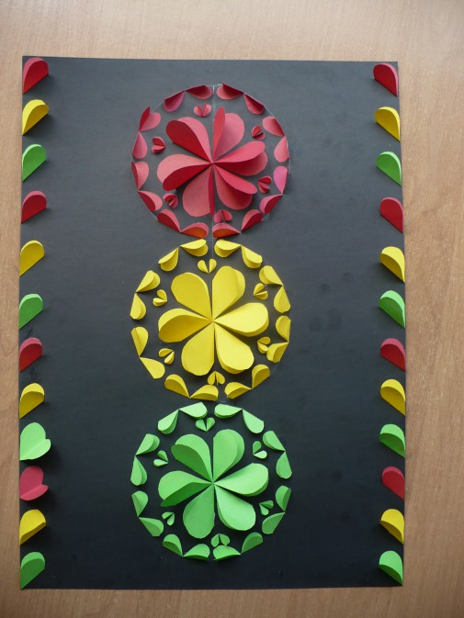
А. Рахимов
Помогает с давних пор
Детям, друг наш, светофор
Объяснит без напряженья
Детям правила движенья.

